**НПУ імені М.П.Драгоманова**

**Факультет інформатики**

***Кафедра : Інженерія програмного забезпечення***

**ЛАБОРАТОРНА РОБОТА №_2**

з курсу

***«Web-технології та web-дизайн»***

**ТЕМА: Загальне знайомство з HTML.**

**Студент : Трембіцький Нікіта**

**Група : 31ІПЗ**

**Факультет : Інформатики**

**Викладач : Кархут В.Я**

Київ 2018

**1. Пройти курси:**

<https://htmlacademy.ru/courses/26>

<https://htmlacademy.ru/courses/38>

<https://htmlacademy.ru/courses/40>

<https://htmlacademy.ru/courses/39>

<https://htmlacademy.ru/courses/46>

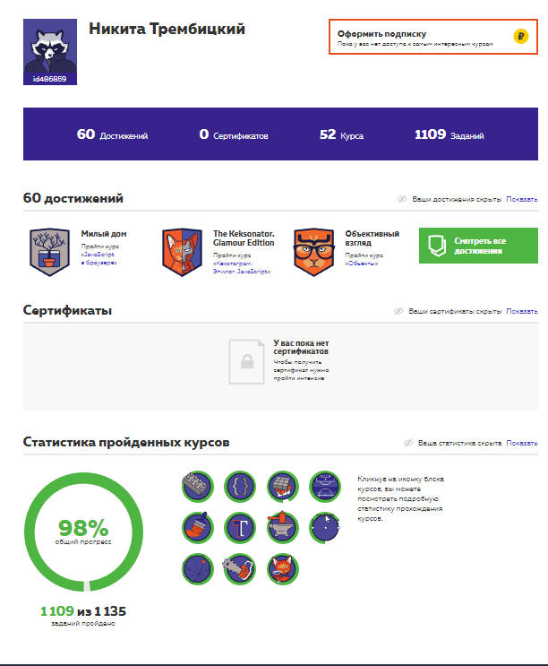

**2. Встановити JetBrains WebStorm, використати ліцензію для студентів зареєструвавшись через корпоративну пошту.**

Надаю перевагу Visual Studio Code.

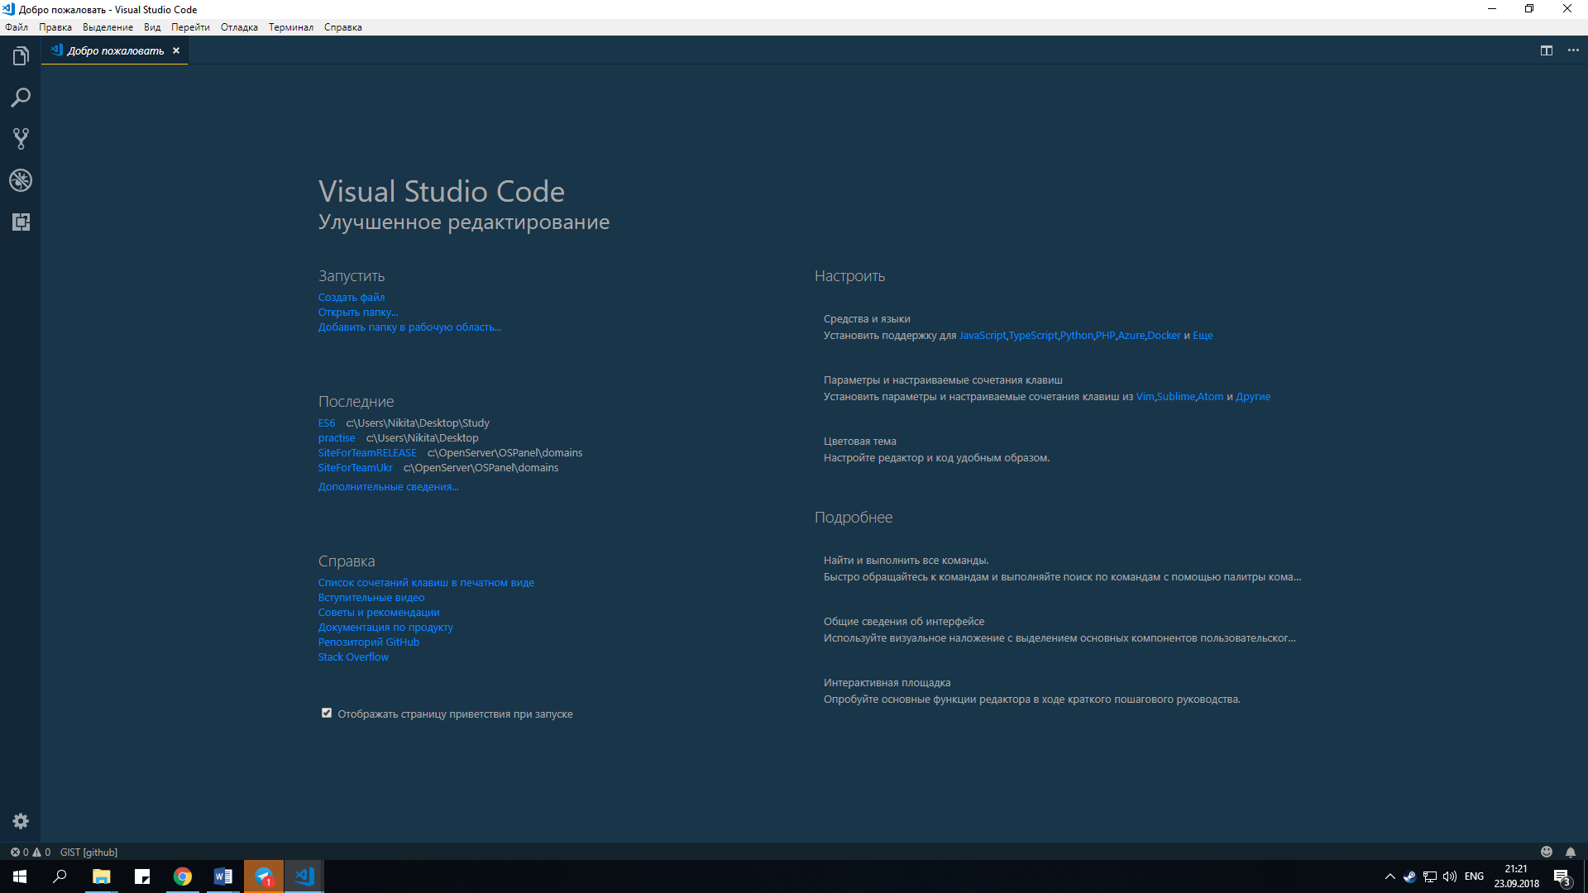

**3. Виконати завдання:**

**3.1. Створити папку “Lab03”, в якій будуть розміщуватися файли.**

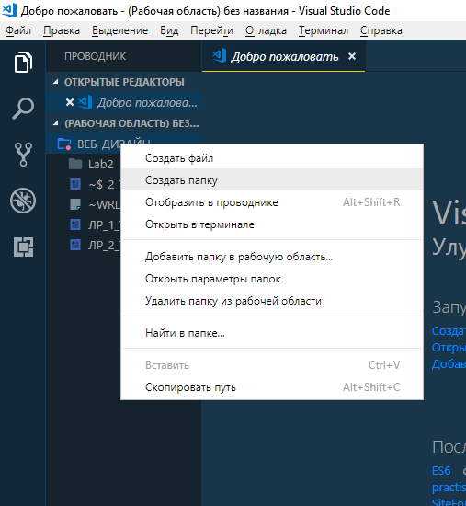

**3.2. Створити файл index.html:**

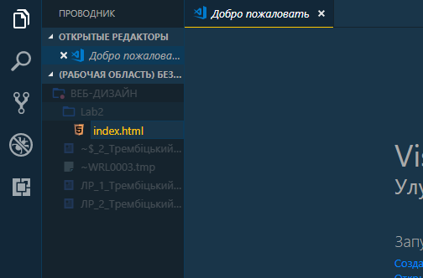

**3.4. Встановити заголовок сторінки: «Лабораторна робота №3».**

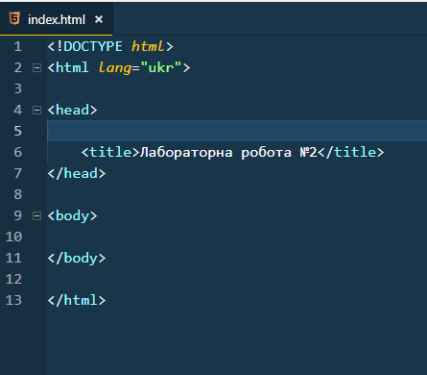

**3.5. Додати метатеги для встановлення кодування сторінки, ключових слів та опису сторінки.**

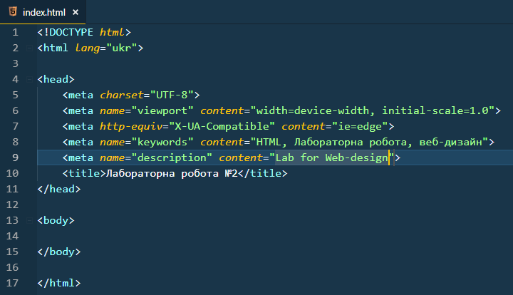

**3.7. Розмітити текст за допомогою вивчених тегів відповідно до зразка.**

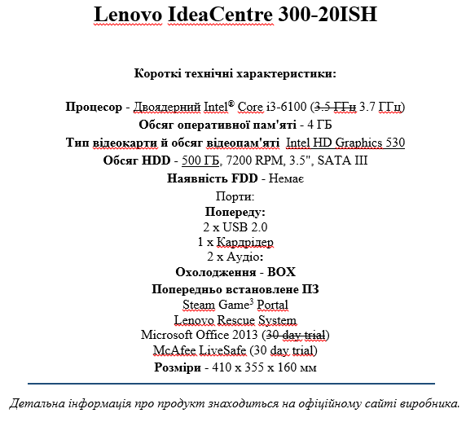

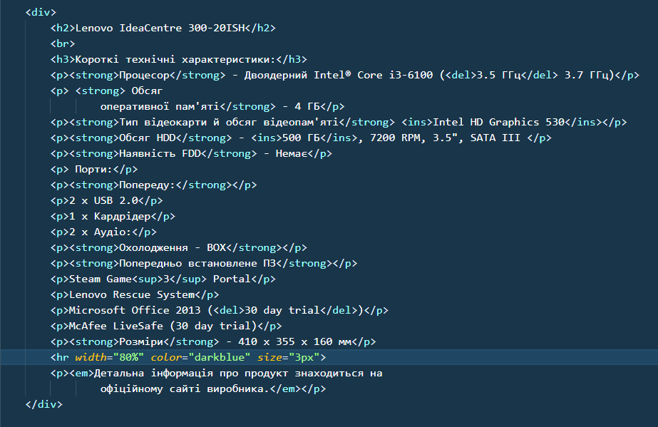

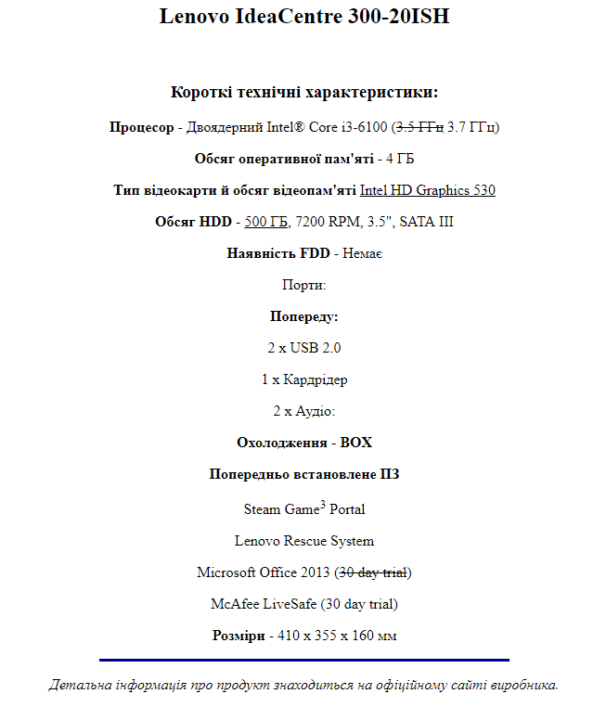

**5. Показати готовий файл викладачеві.**